九江市舆情监测周报
（2013年6月15日—2013年6月21日）
一、舆情综述
2013年6月15日至2013年6月21日，新华社舆情管理系统对700余家大陆及台港澳地区的主流平面媒体、300余家大型网站及300余家知名网站的论坛及博客进行了重点监测，共收集到九江市相关报道3309篇。其中，平媒报道490篇，网络媒体报道1720篇，论坛博客评论1099篇；正面及中性态度的舆情为3278篇，负面舆情为31篇。整体来看，本周九江舆情偏正面。

本监测时段内，舆情监测焦点为：
1、加快推进赣鄂滨江区域合作；
2、寻访小汉口：九江船滩镇犹如“小汉正街”；
3、九江市镇村联动建设发展现场会召开；
4、九江市建议启动昌九一体化轻轨建设；
5、两岸学者齐聚九江学院开展陈寅恪研究学术研讨。

从媒体分布情况来看，本监测时段内，对九江市进行报道最多的是省内媒体（32.85%），其次为驻地在北京的全国媒体（25.75%）。（见下图一）
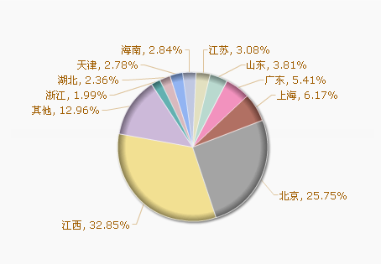
图一 报道地域分布图

从媒体报道量来看，本监测时段内，平面媒体中，浔阳晚报、九江日报、江南都市报、中新社最为关注九江发展。（见下图二）
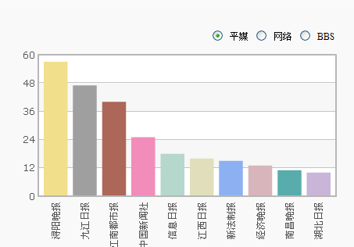
图二 平面媒体报道转载情况
除九江新闻网外的其它网络媒体中，新民网对九江的报道量最多，其次为大江网、中国工程机械商贸网、天津网等。（见下图三）
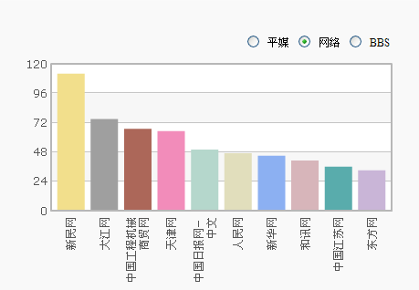
图三 网络媒体报道转载情况

论坛中，对于九江市讨论较多地网帖集中在九江论坛和大江论坛上。（见下图四）
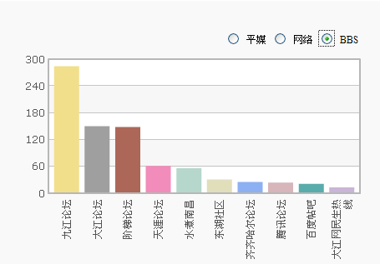
图四 论坛讨论情况
从传播总量的趋势分布来看，本时段内舆情呈现先升后降的趋势，6月20日相关舆情较多，该日，九江长运大院宿舍垃圾站惊现两死婴、九江市镇村联动建设发展现场会召开等事件引起了媒体关注，导致九江相关报道和转载量有所上升。（见下图五）
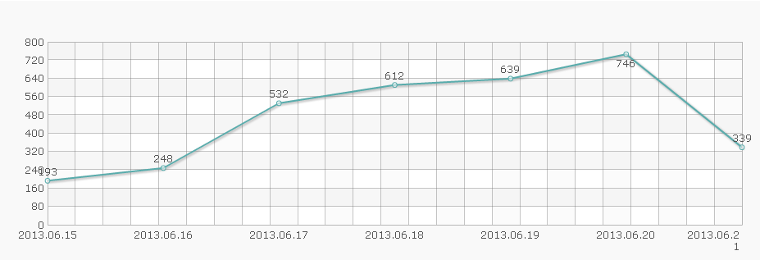
图五 舆情走势图

二、本周负面舆情盘点
本周，九江市舆情以正面舆情和中性舆情为主，负面舆情数量较上周有所下降，舆情走势呈现波浪式起伏态势。负面舆情始发地主要是九江论坛和大江网民声热线，主要集中在政府作为（7条）、教育问题（5条）、乱收费（5条）和干部作风（4条）等4个方面。
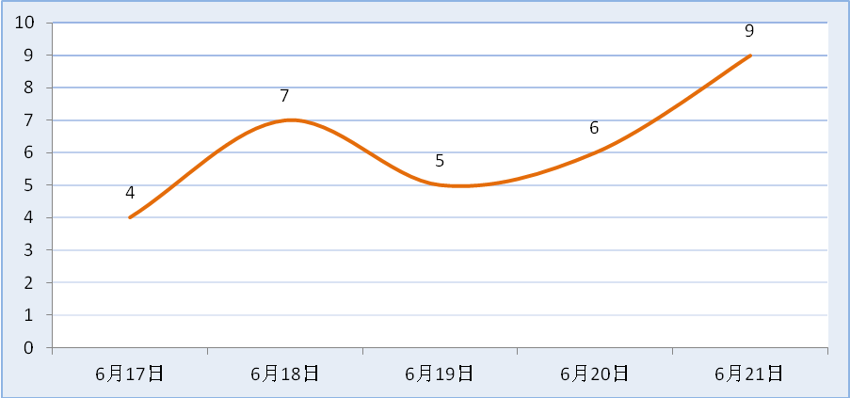
图六 负面舆情走势图
网友反映最为激烈的是政府作为问题，涉及主体主要是乡镇级政府部门和城市管理局。例如，九江县港口镇生机林居民发帖称，受污染影响，他们一直被饮用水问题困扰着，但是，当地政府却不管不问；网友质疑九江市城市管理行政执法局为创收而不当执法；因柘林电厂放水不及时造成永修、共青、德安近30万群众生活用水和32万亩农田灌溉受到影响等。其次为教育问题和乱收费问题。（其他见图七）
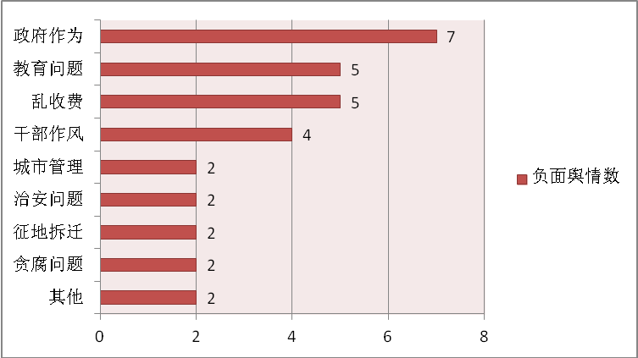
图七 负面舆情分布排行榜
本周需要关注的负面舆情有：
1、因柘林电厂放水不及时造成永修、共青、德安近30万群众生活用水和32万亩农田灌溉受到影响；
2、九江县马回岭镇天玉小学一老师，因课堂上收缴学生零食被小卖部老板砍伤；
3、网曝，九江县新塘乡新塘初中一学生，由于和同班女生恋爱，被该女生父亲等多人围堵在路上拳打脚踢，并且装进蛇皮袋运到岷山水库活活淹死。
三、本周境内媒体关于九江市的报道排行榜
1、九江长运大院宿舍垃圾站惊现两名死婴
关键词：死婴
相关链接：http://news.ifeng.com/gundong/detail_2013_06/20/26590871_0.shtml
报道转载媒体：凤凰网、网易、新浪、搜狐等13家

2、建条轻轨 让南昌九江亲上加亲
关键词：轻轨
相关链接：http://www.jxnews.com.cn/xxrb/system/2013/06/19/012474418.shtml
报道转载媒体：信息日报、新浪、大江网等9家

3、两岸专家学者齐聚九江 研讨陈寅恪学术成就
关键词：陈寅恪
相关链接：http://news.sina.com.cn/o/p/2013-06-16/162527412554.shtml
报道转载媒体：新浪网、中国新闻网、信息日报等24家

4、九江市镇村联动建设发展现场会召开
关键词：城市合作
相关链接：http://www.jx.xinhuanet.com/news/focus/news/focus/2013-06/13/c_116132955.htm
报道转载媒体：新华网江西频道、中国江西网、新民网、今视网等9家

新华社江西分社智库信息编辑部

